LAB 4: Dövrlər, While
Proqramları yazarkən şərhlərdən (#) mütləq şəkildə istifadə edin (Bütün kodu şərh kimi etmək üçün sonuna və başlanğıcına ''' əlavə edin)
- 5-dən 10-dək rəqəmlərin içində 7 və 9 dən başqa ədədləri çap edən proqram yazın. Continue əmrini işlədin. Gözlənilən cavab bu cürdür: 5 6 8 10
- Klaviaturadan 0 girişinə qədər daxil edilən bütün ədədlərin cəmini ekrana çıxaran proqram yazın. Yəni, proqram istifadəçidən ədəd daxil etməyini istəyir, əgər daxil edilən ədəd 0-dırsa, proqram daxil edilmiş ədədlərin cəmini ekrana çıxarır.
- -1 yazılanadək daxil olunan ədədlərin ədədi ortasını tapın.
- Natural ədəd daxil edin və onun rəqəmlərinin cəmini tapın.
Natural ədədi daxil edin: 12345
Rəqəmlərin cəmi 15.
- Daxil edilən ədədin polindrom olduğunu yoxlayın (məs: 16461 polindrom ədəddir)
- Natural ədədi daxil edin və iki eyni qonşu rəqəmin mövcud olub-olmadığını müəyyən edin.
Natural ədədi daxil edin:12342
- Yox.
Natural ədədi daxil edin:12245
- Hə.
- Bütün üç rəqəmli Armstronq ədədlərini tapan proqram yazın. Natural ədəd o vaxt Armstronq ədədi adlanır ki, N dərəcəsinə yüksəldilmiş (N – ədəddə olan rəqəmlərin sayıdır) rəqəmlərin cəmi ədədin özünə bərabərdir. Məsələn, 153 = 1³ + 5³ + 3³.
- Verilən ədədi sadə vuruqlarına ayıran proqram yazın.
- 2-lik say sistemində verilən ədədi 10-luq say sisteminə çevirən proqram yazın.
- 10-luq say sistemində verilən ədədi 2-lik say sisteminə çevirən proqram yazın.
- [0, 50] aralığında Fibonaççi ardıcıllığını ekrana çıxaran proqram yazın. Fibonaççi ardıcıllığı hər növbəti həddi əvvəlki iki həddin cəmindən ibarət olan ardıcıllıqdır.
- N ədədi istifadəçi tərəfindən daxil edilərək, aşağıdakı cəmi hesablayan və nəticəni ekrana çıxaran proqram yazın.
a) 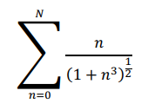 | b) 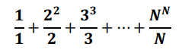 | c) 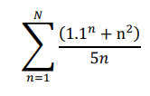

- Daxil edilmiş ədədin üzərində onun rəqəmlərini toplamaq, rəqəmlərini vurmaq və yaxud əməliyyatı ləğv etmək üçün seçim istəyən bir proqram yazın. Tələb olunan nəticə aşağıdakı şəkildə verilmişdir. (3-cü (ləğvetmə) əməliyyatını aşağıdakı kimi yerinə yetirmək üçün exit() əmrini, sadə şəkildə etmək üçün isə break əmrini işlədə bilərsiniz)
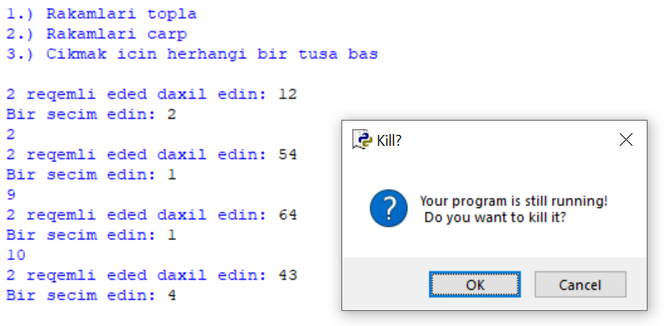
- Öz kvadratının axırıncı rəqəmlərinə bərabər olan natural ədəd avtomorf adlanır. Məsələn, 25² = 625. Natural N ədədi daxil edən və N-dən böyük olmayan bütün avtomorf ədədləri ekrana çıxardan proqramı tərtib edin.
N-i daxil edin:100
1*1=1
5*5=25
6*6=36
25*25=625
76*76=5776
- N natural ədədi daxil edin. N-dən böyük olmayan və öz rəqəmlərinin hər birinə bölünən ədədləri ekrana çıxardın.
N-ni daxil edin: 15
1 2 3 4 5 6 7 8 9 11 12 15

